主题：《日用陶瓷设计创新青年人才培养》学术研讨会
时间：2016年11月3日下午
发言学者：张守智
地点：北京国中陶瓷艺术馆
内容如下：

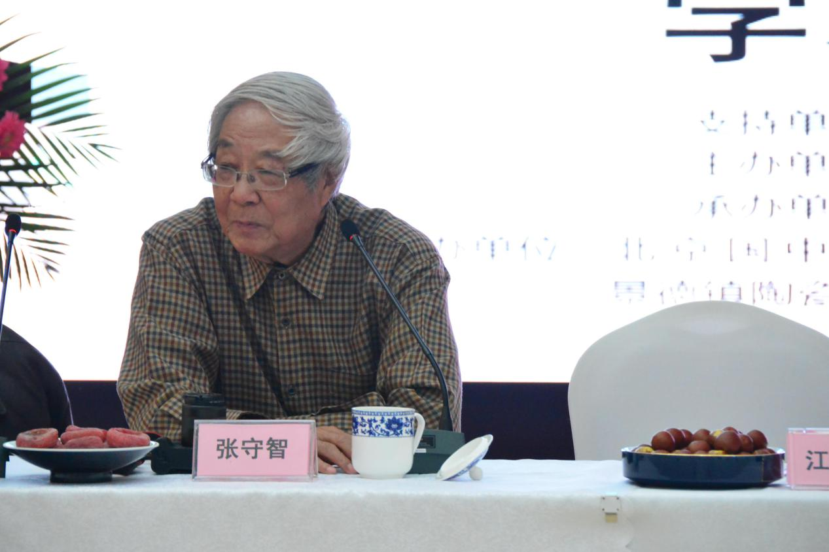
清华大学美术学院教授张守智指出，“中国是一个陶瓷的文明古国，而且又是瓷器的发明国家，历史上我们的前人通过丝绸之路，把中国的瓷器、茶叶、丝绸传遍到全世界，其中的陶瓷主要是生活陶瓷。不过，从事日用陶瓷这个行业的职称没有，也没有省大师，也没有国家级的荣誉职称，应该说最早给这个职称的是景德镇市政府——陶瓷艺术家、陶瓷美术家。所以我觉得后来为什么我们国家同意中国陶瓷工业协会评选中国陶瓷艺术大师，就是为了没有荣誉职称的日用陶瓷的设计人员的评定，所以中国陶瓷工业协会很快就被国家批准，这就看出国家对于生活陶瓷民生的问题非常重视。今天的丝绸之路不是我们一些陶瓷艺术家到丝绸之路去考察观光，回来呢就用这个题材搞两个瓶瓶罐罐，我认为今天的丝绸之路，全体开会的人大家站起来，回头看一看，一百多个展位在咱们前面，是景德镇陶瓷学院这些毕业生、这些学生，他们的创作就是今天的丝绸之路，因为他们在今天的生活方式需求之下，他们在创作最新的藏品，我说丝绸之路就在我们的前面，希望就在我们年轻人的身上。”

